Задача лабораторной работы:

Получить представление об аппаратных ресурсах CUDA наряду с их возможностями.
Вывести аппаратные характеристики:
- название карты GPU
- GPU computation capability
- максимальная размерность блока
- максимальная размерность сетки
- размер видеопамяти
- размер постоянной и разделяемой памяти
- размер варпа

Ход выполнения работы:

- Установка библиотеки.

Для выполнения задачи я буду использовать официальную Python библиотеку NVIDIA PyCUDA. Данная библиотека предоставляет удобное API для разработки с использованием ресурсов GPU. Установка библиотеки производится стандартно:

python3 -m pip install pycuda

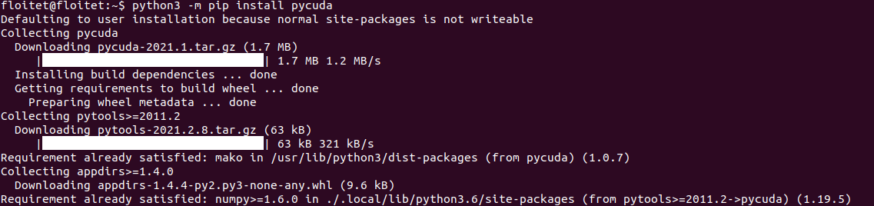
- Получение и вывод данных.

С помощью PyCUDA можно получить данные о GPU выполнив следующий код:

import json
from dataclasses import dataclass
import pycuda.autoinit
import pycuda.driver as cuda
import pycuda.tools
import pprint

@dataclass
class GpuProperties:
ComputeCapabilityMajor = pycuda.driver.device_attribute.COMPUTE_CAPABILITY_MAJOR
ComputeCapabilityMinor = pycuda.driver.device_attribute.COMPUTE_CAPABILITY_MINOR
MaxConstantMemory = pycuda.driver.device_attribute.TOTAL_CONSTANT_MEMORY
SharedMemPerBlock = pycuda.driver.device_attribute.MAX_SHARED_MEMORY_PER_BLOCK
MaxBlockDimX = pycuda.driver.device_attribute.MAX_BLOCK_DIM_X
MaxBlockDimY = pycuda.driver.device_attribute.MAX_BLOCK_DIM_Y
MaxBlockDimZ = pycuda.driver.device_attribute.MAX_BLOCK_DIM_Z
MaxGridDimX = pycuda.driver.device_attribute.MAX_GRID_DIM_X
MaxGridDimY = pycuda.driver.device_attribute.MAX_GRID_DIM_Y
MaxGridDimZ = pycuda.driver.device_attribute.MAX_GRID_DIM_Z
WarpSize = pycuda.driver.device_attribute.WARP_SIZE

@dataclass
class GpuCapability:
def __init__(self, major: int, minor: int):
self.minor = minor
self.major = major

def serializable(self):
return self.__dict__

@dataclass
class Dimensions:
def __init__(self, x: int, y: int, z: int):
self.z = z
self.y = y
self.x = x

def serializable(self):
return self.__dict__

@dataclass
class GpuInfo:
def __init__(self, name: str, gpu_capability: GpuCapability, max_constant_mem: int, total_mem: int,
shared_mem_per_block: int, max_block_dim: Dimensions, max_grid_dim: Dimensions, warp_size: int):
self.total_mem = total_mem
self.warp_size = warp_size
self.max_grid_dim = max_grid_dim
self.max_block_dim = max_block_dim
self.shared_mem_block = shared_mem_per_block
self.max_constant_mem = max_constant_mem
self.gpu_capability = gpu_capability
self.name = name

def serializable(self):
return self.__dict__

def NestedSerializer(Obj):
if hasattr(Obj, 'serializable'):
return Obj.serializable()
else:
raise TypeError('Object of type %s with value of %s is not JSON serializable' % (type(Obj), repr(Obj)))

# Set device and collect all info

gpu_device = cuda.Context.get_device()
dev_all_props = cuda.Device.get_attributes(gpu_device)

# Start retrieve required values

dev_name = pycuda.tools.cuda.Device.name(gpu_device)
dev_total_memory = cuda.mem_get_info()[1]
dev_capability = GpuCapability(major=dev_all_props[GpuProperties.ComputeCapabilityMajor],
minor=dev_all_props[GpuProperties.ComputeCapabilityMinor])
dev_constant_mem = dev_all_props[GpuProperties.MaxConstantMemory]
dev_shared_mem_per_block = dev_all_props[GpuProperties.SharedMemPerBlock]
dev_block_max_dim = Dimensions(x=dev_all_props[GpuProperties.MaxBlockDimX],
y=dev_all_props[GpuProperties.MaxBlockDimY],
z=dev_all_props[GpuProperties.MaxBlockDimZ])

dev_grid_max_dim = Dimensions(x=dev_all_props[GpuProperties.MaxGridDimX],
y=dev_all_props[GpuProperties.MaxGridDimY],
z=dev_all_props[GpuProperties.MaxGridDimZ])

dev_warp_size = dev_all_props[GpuProperties.WarpSize]

# Create dto

full_info = GpuInfo(name=dev_name,
gpu_capability=dev_capability,
max_constant_mem=dev_constant_mem,
total_mem=dev_total_memory,
max_grid_dim=dev_grid_max_dim,
max_block_dim=dev_block_max_dim,
shared_mem_per_block=dev_shared_mem_per_block,
warp_size=dev_warp_size)

# Print

pprint.pprint(json.dumps(full_info, default=NestedSerializer))

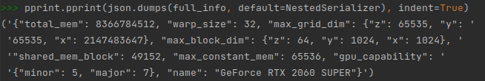
- Сохранение в файл

Также результаты можно сохранить в файл:

# Store

with open('gpu_info.json', 'w') as f:
json.dump(full_info, f, default=NestedSerializer)

В итоге мы полученная информация будет сохранена в удобно для дальнейшего использования формате:
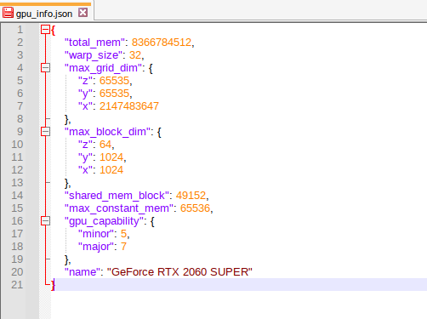

- Ответы на вопросы

- Какая версия compute capability у архитектуры NVIDIA Fermi?

2.0, 2.1

- Какая максимальная размерность блока у GPU с compute capability 3.0?
Maximum x-dimension of a grid of thread blocks2^31-1
Maximum y- or z-dimension of a grid of thread blocks65535

- Предположим, вы используете одномерную сетку и блок. Если максимальная размерность сетки на устройстве 65535, а максимальная размерность блока 512, какое максимальное количество нитей может быть запущено на GPU?

65535 * 512 = 33.553.920

- При каких условиях программист предпочтет не запускать максимальное количество нитей?

В целом, мы хотим, чтобы размер блоков / сетки соответствовал данным и одновременно максимизировал занятость, то есть количество потоков, активных одновременно. Основными факторами, влияющими на занятость, являются использование разделяемой памяти, использование регистров и размер блока потока.

- Что может помешать программе запустить максимальное количество нитей?

Проблемы с памятью при тяжелых вычислениях.

- Что такое разделяемая память?

Общая память - это мощная функция для написания хорошо оптимизированного кода CUDA. Доступ к общей памяти намного быстрее, чем доступ к глобальной памяти, поскольку она расположена на чипе. Поскольку общая память совместно используется потоками в блоке потока, она обеспечивает механизм взаимодействия потоков.

- Что такое глобальная память?

Глобальная память - это память с высокой задержкой (самая медленная на рисунке). Чтобы увеличить арифметическую нагрузку нашего ядра, мы хотим уменьшить как можно больше обращений к глобальной памяти. Следует отметить, что в отношении глобальной памяти нет ограничений на то, какие потоки могут к ней обращаться. Все потоки любого блока могут получить к нему доступ. Нет никаких ограничений, как в случае с разделяемой памятью или регистрами.

- Что такое константная память?

Постоянная память: графические процессоры NVIDIA предоставляют постоянную память, которая обрабатывается иначе, чем стандартная глобальная память. В некоторых ситуациях использование постоянной памяти вместо глобальной может уменьшить пропускную способность памяти (что выгодно для ядер). Постоянная память также наиболее эффективна, когда все потоки одновременно обращаются к одному и тому же значению (т. Е. Индекс массива не является функцией позиции).

- Что характеризует размер варпа в GPU?

Размер варп - это количество потоков в варп, которая представляет собой подразделение, используемое в аппаратной реализации для объединения доступа к памяти и отправки команд.

- Поддерживаются ли числа двойной точности в GPU версии 1.3?

Да

Вывод:
В ходе выполнения данной работы я получил представление об аппаратных ресурсах CUDA наряду с их возможностями, а также использовал Python библиотеку для получения информации о GPU.

